### Odpovědi jsou v komentářích, jestli je nevidíš zkus: <https://docs.google.com/document/d/1a-_XdcJMDFzsArZ5SwYfC2MtRqhpsSYFraaZXne2hto/edit#heading=h.suixjpsg6qt6> První otázka:

Uveďte charakteristické vlastnosti Von Neumanova architektury počítačů.

Uveďte charakteristické vlastnosti architektury VLIW počítačů, kde se v současnosti nejčastěji používá?

Jaký je rozdíl mezi subskalárními, sklárními a superskalárními procesory?

Uveďte charakteristické vlastnosti Harvardské architektury počítačů

Uveďte charakteristické vlastnosti procesorů typu CISC.

Uveďte charakteristické vlastnosti procesorů typu RISC.

### Vylepšení procesoru

Předpokládejme vylepšení procesoru pro web. Nový CPU je 10x rychlejší pro webové aplikace

než nynější. Dále víme, že nyní je CPU zaměstnán ze 40% výpočty a 60% času čeká na vstupně– výstupní operace. Jaké bude celkové zrychlení po plánovaném vylepšení?

Předpokládejme vylepšení procesoru pro databázové výpočty. Nový procesor je 5x rychlejší

než nynější. Dále víme, že nyní je procesor zaměstnán z 65% výpočty a 35% času čeká na

vstupně – výstupní operace. Jaké bude celkové zrychlení po plánovaném vylepšení.

Výpočetní úloha je rozdělena na 3 části, z nichž každá trvá daný čas (P1 = 20%, P2 = 30% a P3

= 50%). Jaké je celkové zrychlení, jestliže část P1 zrychlíme 5x, část P2 nezrychlíme a část P3

zrychlíme 10x?

Předpokládejme vylepšení procesoru pro databázové výpočty. Nový procesor je 4x rychlejší

než nynější. Dále víme, že nyní je procesor zaměstnán z 70% výpočty a 30% času čeká na

vstupně – výstupní operace. Jaké bude celkové zrychlení po plánovaném vylepšení.

Vypočítejte průměrnou dobu přístupu do paměti (systém složený z cache a operační paměti),

je-li vybavovací doba cache 12 ns, čas získání dat z operační paměti 160 ns a

pravděpodobnost neúspěchu je 10%.

Mikrořadič pracuje s frekvencí 4 MHz. K provedení jednoho instrukčního cyklu vyžaduje 4

hodinové takty. Program obsahuje 90% instrukcí jednocyklových a 10% instrukcí

doucyklových. Jaký je výkon mikrořadiče v MIPS?

Předpokládejme vylepšení procesoru pro databázové výpočty. Nový procesor je 3x rychlejší

než nynější. Dále víme, že nyní je procesor zaměstnán z 75% výpočty a 25% času čeká na

vstupně – výstupní operace. Jaké bude celkové zrychlení po plánovaném vylepšení.

### Nový stav instrukcí

3. Uveďte nový stav registrů mikrořadiče rodiny PIC16 po provedení dané posloupnosti čtyř

instrukci:

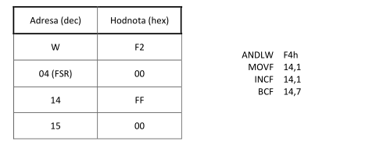

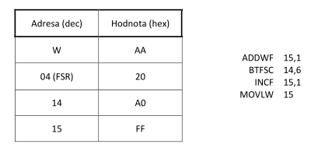

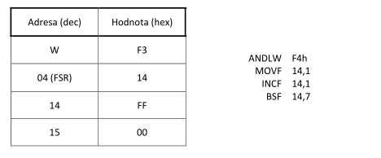

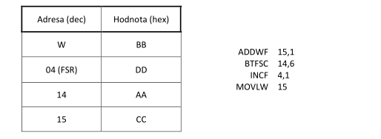

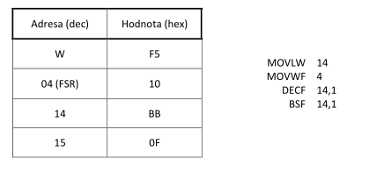

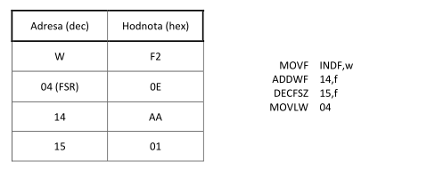

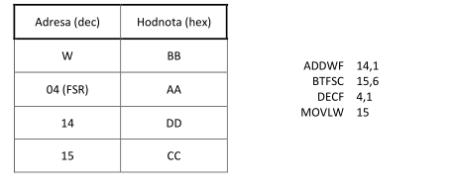

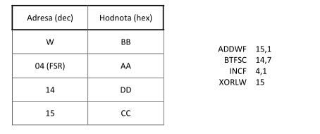

### Převody čísel

Jak bude reprezentováno číslo (-12) D v pětimístné celočíselné číslicové formě

a. V doplňkovém kódu **10100**

b. V aditivním lichém kódu **00011**

Jak bude reprezentováno číslo (-10) D v šestimístné celočíselné číslicové formě

a. V doplňkovém kódu **110110**

b. V aditivním sudém kódu **010110**

4. Jak bude reprezentováno číslo (-13) D v šestimístné celočíselné číslicové formě

a. V doplňkovém kódu **110011**

b. V aditivním sudém kódu **010011**

Jak bude reprezentováno číslo (-11) D v šestimístné celočíselné číslicové formě

a. V doplňkovém kódu **110101**

b. V aditivním sudém kódu **010101**

Číslo zapsané v aditivním sudém kódu má tvar „0110010“. Jak bude vypadat zápis stejného

čísla v přímém kódu se znaménkem (zapsaný pomocí stejného počtu bitů)?

**1001110 - 14**

Číslo zapsané v doplňkovém kódu má tvar „1010101“. Jak bude vypadat zápis stejného čísla

v aditivním lichém kódu (zapsaný pomocí stejného počtu bitů)? O jaké číslo v desítkové

soustavě se jedná?

0010100 – 20

Jak bude reprezentováno číslo (-18) D v šestimístné celočíselné číslicové formě

a. V doplňkovém kódu **101110**

b. V aditivním sudém kódu **001110**

Číslo zapsané v 32-bitovém formátu reálného čísla podle IEEE 754 má tvar (big endian):

(C2 81 00 00) H . O jaké číslo se jedná (zapsané v desítkové soustavě)?

### Teorie

Popište výhodu technologie zpracování instrukcí mimo pořadí (out-of-order). Kde se používá?

Charakterizujte systolická pole. Kde se používájí?

Co jsou to clustery, jaké znáte typy?

Popište výhodu technologie spekulativního provádění instrukcí (spekulative execution). Kde

se používá?

K čemu slouží aritmeticko-logická jednotka, z jakých částí se skládá (se může skládat)?

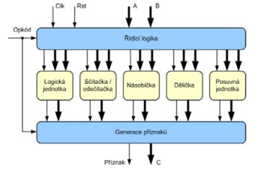

Počítač zpracovává program, který má 20 milionů dvoutaktových instrukcí. Kmitočet

hodinových taktů procesoru je 1 GHz. Jaká je výkonnost počítače v MIPS

Co víte o technologii Turbo Boost? K čemu slouží a kde se používá?

### Obrázky

6. Co představují bloky na obrázku? Stručně popište funkci.

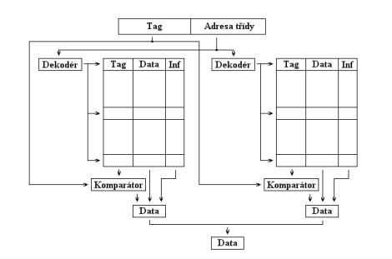

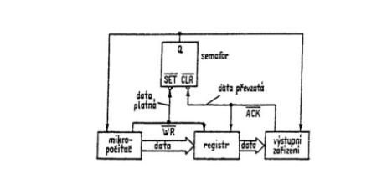

Jaká je dosažitelná účinnost zřetězené 4 stupňové linky, při zpracování 5-ti instrukcí. Spočtěte

dále průměrnou hodnotu CPI.

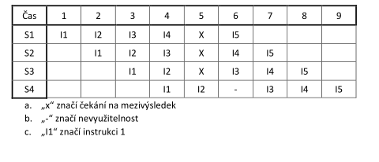

Jaká je dosažitelná účinnost zřetězené 5 stupňové linky, při zpracování 5-ti instrukcí. Spočtěte

dále průměrnou hodnotu CPI.

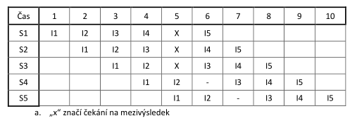

Na obrázku jsou znázorněny dva principy zpracování instrukcí v procesoru. Obě architektury

pojmenujte a naznačte oblast použití.

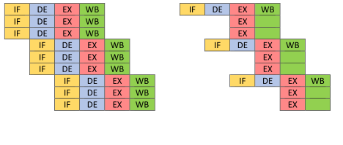

Co je cache, k čemu slouží, jaké znáte typy?

Co víte o sběrnici SPI, na jakém principu pracuje?

Co víte o sběrnici PCI Express (princip, použití, případné parametry)?

Na jakém principu pracuje sběrnice I2C?

Na jakém principu pracuje sběrnice USB

Co víte o sběrnici HyperTransport (princip, topologie). Kde se tato sběrnice používá?

Čím se liší hlavní aritmetická jednotka běžných signálových procesorů od aritmeticko-logické

jednotky běžných procesorů?

Jaké znáte typy neadresovatelných pamětí, stručně jednotlivé typy, charakterizujte.

Co je architektura souboru instrukcí, co určuje, jaké znáte typy?

Na jakých principech je založena funkce řadiče? Uveďte výhody a nevýhod jednotlivých

koncepcí.

Jaké jsou principiální možnosti řešení priorit, při více zdrojích přerušení?

7. Jaký je principiální rozdíl mezi volně a těsně vázanými systémy ve víceprocesorových

systémech? Uveďte výhody a nevýhody obou systémů.

8. V čem se liší plně asociativní cache od n-cestně asociativní cache?

5. Co je DMA? Naznačte princip činnosti.

6. Jaké znáte hlavní metody adresování? Stručně naznačte principy.

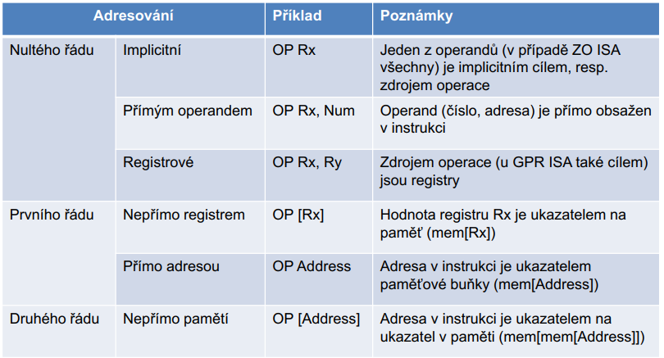

7. Napište výkonnostní rovnici procesoru bez cache a s cache, popište jednotlivé veličiny

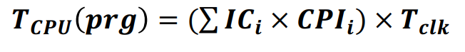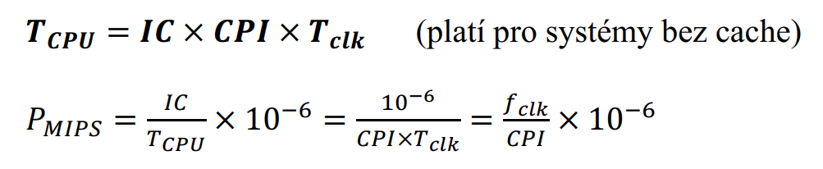

*Tclk –* doba cyklu (taktu)

*TCPU(prg)* – doba provádění programu *prg* procesorem

*ICi* – počet provedení instrukcí *i* programu *prg*

*CPIi* – (průměrný) počet hodinových cyklů instrukce *i*